**SCHEDA TECNICA**

|  |  |
| --- | --- |
| **DATI MACCHINA** | **RIF-007** |
| Tipo | Punzonatrice Automatica |
| Costruttore | TECHNOLOGY |
| Anno costruzione | 2003 |
| Modello | TECNOTRANSFER 2000 |

**12 MESI DI GARANZIA**

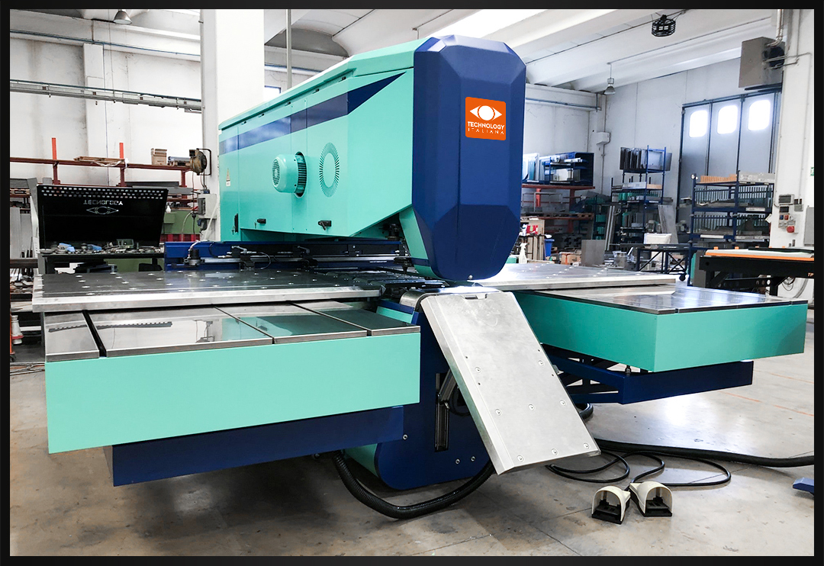

*La foto della macchina è indicativa di un modello con le stesse caratteristiche

Macchina completamente ricondizionata secondo la formula **USATO PREMIUM TECHNOLOGY**

**DATI TECNICI**

|  |  |  |
| --- | --- | --- |
| Campo di lavoro | mm | 1550 x 2000 |
| Forza di tranciatura | ton | 37 |
| Frequenza di punzonatura max | giri/min. | 480 |
| Numero massimo di stazioni utensili | Nr. | 15 |
| Numero massimo di stazioni INDEX | Nr. | 15 |
| Max. rated power installed | kW | 12,5 |
| Dimensioni | mm | 6480 x 4900 x 2450 |

**CONFIGURAZIONE MACCHINA**

* Sistema Auto-index
* Sistema di cambio utensile automatico con 15 stazioni
* Sistema di lubrificazione utensile
* N. 2 pinze di bloccaggio lamiera anche con bordo già piegato fino a 22 mm
* Sistema di movimentazione lamiera X-Y
* Sistema di riposizionamento automatico mediante testa macchina
* Piani supporto lamiera in acciaio e sfere metalliche
* Controllo numerico FANUC 160i-PA
* **Funzioni CNC per deformazioni ad alta velocità**
* Consolle macchina separata con monitor 15” TOUCH SCREEN
* Software installati nella consolle macchina
* TECNOCONTROL INTERFACE
* TECNOCAM
* Sistema per aspirazione degli sfridi sulla matrice
* Piano frontale reclinabile per lo scarico dei pezzi
* Fotocellule di sicurezza a norma **“CE”**
* Tele Assistenza
* Manuali di istruzioni

FANUC garantisce le parti di ricambio per 25 anni

**SISTEMA CAMBIO UTENSILE VERTICALE**

La macchina può essere equipaggiata con contenitori porta-utensili e utensili “Stile Trumpf” o “Stile Technology”

